각양각색 자동차 휠 종류

# **주제** – 자동차 휠

## **제목 – 각양각색 자동차 휠 종류**

**1. 스틸 휠과 알로이 휠**

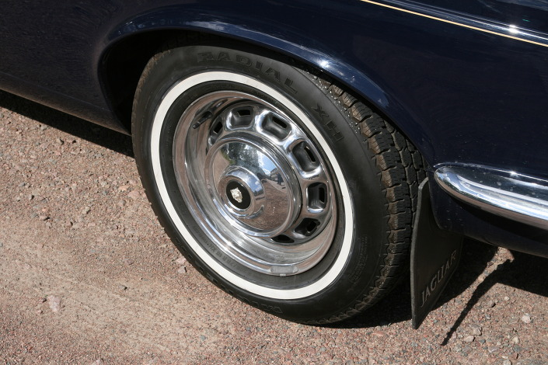 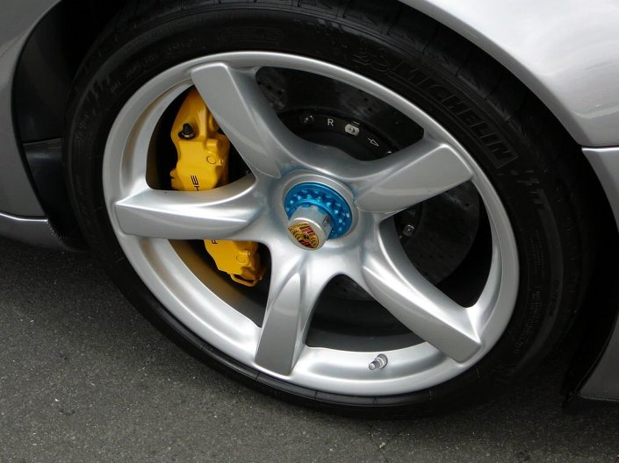

<스틸 휠(좌)과 알로이 휠(우) (출처 : 위키피디아)>

자동차 휠은 재질에 따라 철강 소재의 '스틸 휠'과 알루미늄이 합금된 '알로이 휠'로 나뉩니다. 2000년대 이전에는 스틸 휠이 많이 사용됐지만 요즘에는 자동차 경량화 추세에 따라 알로이 휠이 80% 이상 장착되는 추세입니다.

여기서 '알로이(alloy)'란 합금이란 뜻으로 90% 이상의 알루미늄에 규소와 마그네슘, 티타늄 등의 금속을 혼합해 만들어집니다. 알루미늄 휠은 스틸 휠보다 열전도율이 뛰어나 타이어와 브레이크의 성능과 수명을 연장시킵니다. 또한 충격 흡수 능력도 뛰어나 쉽게 깨지거나 휘어지지 않습니다. 비중도 철의 1/3밖에 되지 않아 쉽게 깨지거나 휘어지지 않으면서 디자인을 자유롭게 표현할 수 있고, 밸런스가 좋아 조종 안정성을 높일 수 있죠.

**2. 알로이 휠, 공법 따라 파악하기**

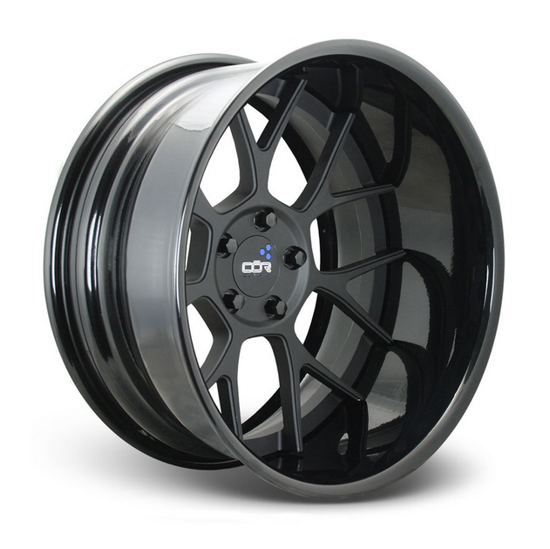

<단조 공법으로 제작한 COR WHEELS 사의 'Precise' 모델 (출처 : Flickr_COR Wheels)>

알로이 휠은 만드는 방식에 따라 '단조 휠(포지드 휠)'과 '주조 휠(캐스팅 휠)'로 구분 짓습니다. 단조 휠은 알루미늄합금 덩어리를 가열한 뒤 다시 압력을 가해 원하는 형태로 제작하는 방식입니다. 단조 휠은 정밀도와 함께 높인 기술력이 요구돼 가격이 비싼 편입니다. 단조의 장점은 찍어 눌어 생산하기 때문에 고밀도로 가공할 수 있고, 따라서 두께가 얇아도 사용자가 원하는 강도와 강성을 지닙니다. 이러한 특성 덕분에 단조 공법으로 만든 휠은 레이싱 카에 주로 이용됩니다.

반면 주조 휠은 금속을 녹인 후 틀에 넣어 분리하는 과정으로 만들어져 대량 생선에 적합하며 다양한 디자인이 가능해집니다. 다만 단조 휠에 비해 상대적으로 조직이 정밀하지 못한 것이 흠인데요, 대부분의 완성차에 장착된 순정 휠이 이러한 주조 방식으로 만들어집니다.

* **디쉬 타입**

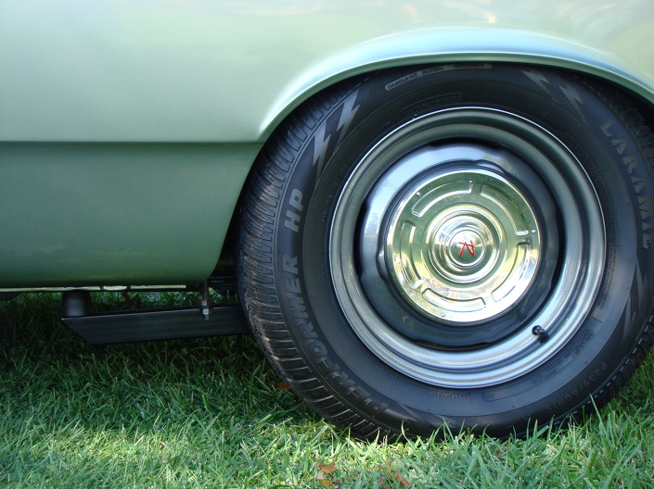

(출처 : 위키피디아)

디쉬 타입의 실은 디스크를 완전히 막아놓은 형태를 뜻합니다. 그 모양이 마치 접시처럼 생겨 디쉬(Dish) 휠이라는 이름이 붙었습니다. 디쉬 휠은 휠의 바퀴살(휠과 중심축을 연결한 막대 혹은 부채꼴 연결체 – 스포크)에서 발생할 수 있는 공기의 와류 현상을 차단하기 때문에 공기 저항에 좀 더 유리합니다. 단, 브레이크 냉각이 힘들며 무게도 무거워 현재는 좀처럼 선택받지 못하는 디자인입니다.

* **스포크 타입**

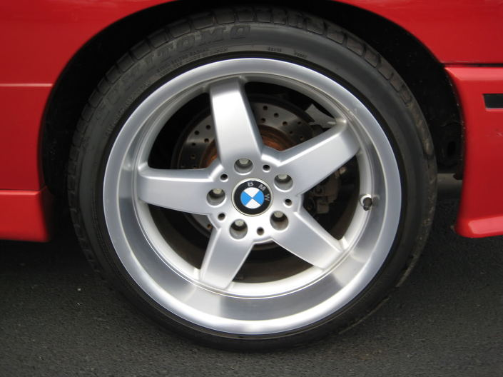

(출처 : http://www.m3forum.net/)

스포크 휠은 림 안쪽 디스크에 5~6개의 굵은 발이 붙어 있는 디자인을 뜻합니다. 디쉬 휠에 비해 무게도 가벼운 편이고 내구성도 좋은데요, 보통 순정 휠로 제일 많이 쓰이며 애프터 마켓 휠(순정 휠을 제외한 모든 휠)로도 많이 쓰입니다.

* **매쉬 타입**

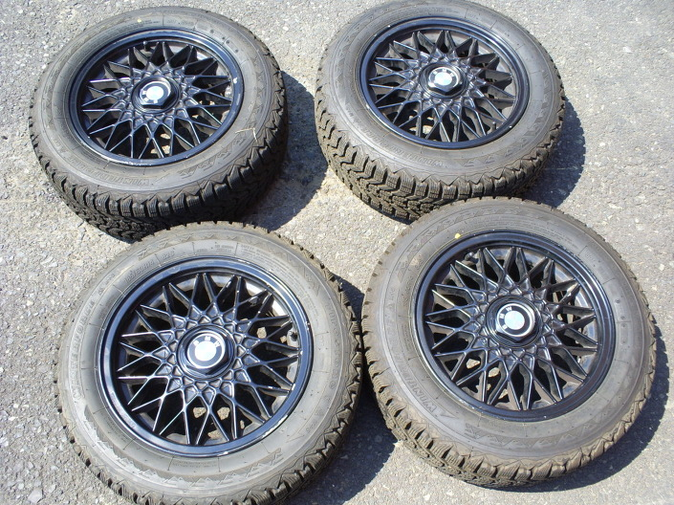

(출처 : http://forums.vwvortex.com/)

매쉬 타입 휠은 스포크 휠에서 좀 더 복잡하고 정교하게 변형된 디자인으로 심미적 측면이 강합니다. 그물 형상을 본떠 발전한 형태로 힘의 분산이 잘 되며 높은 강도를 지니고 있으며 내구성이 뛰어나면서도 스포티한 느낌을 지니고 있어 스포크 타입의 휠과 더불어 가장 대중적인 인기를 끌고 있는 디자인입니다.

* **핀 타입**

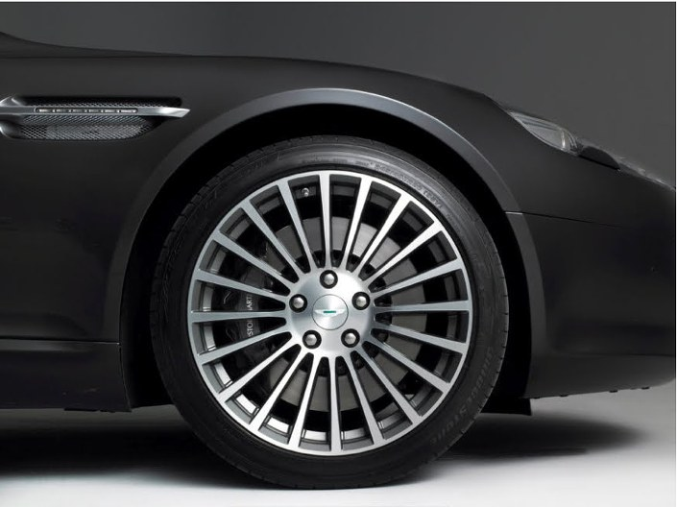

(출처 : http://astonmartinfans.blogspot.kr/)

핀 타입 휠은 스포크 타일의 일종으로 훨씬 가느다란 스포크를 지니고 있습니다. 보통 13개 이상의 스포크를 가지면 통상적으로 핀 타입으로 분류됩니다. 핀 타입 휠은 휠 자체의 소재나 제작 기법이 완벽하지 않을 경우 내구성에 문제가 있을 수 있는데요, 따라서 내구성과 강도를 보장하기 위해 고급 소재를 사용해 제작됩니다.

* **에어로 타입**

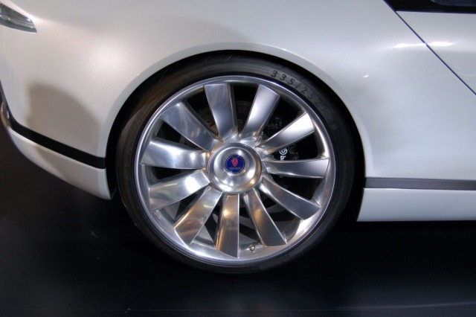

(출처 : http://carpictures.carjunky.com/)

에어로 타입 휠은 스포크의 각도를 일정 방향으로 틀어줘 만든 형태로 높은 강도를 지니고 있다는 장점이 있습니다. 최근에 많이 등장하는 디자인으로 마치 바람개비의 형상을 닮은 디자인을 취하고 있는데요, 심미적인 효과가 있을뿐만 아니라 휠에서 발생하는 저항을 줄여 에너지 효율성을 높이는 데도 실제로 도움이 됩니다.

자동차를 사람에 비유한다면 타이어는 신발이고 휠은 발이라 할 수 있습니다. 지면과 밀착되는 유일한 부위인 타이어를 지탱하며, 차체를 안정적으로 지탱해주고 전복의 위험을 줄여주기 때문입니다. 이렇게 자동차 휠은 외관의 인테리어 효과도 있지만, 가장 궁극적인 목적은 타이어의 갑작스러 파손에 인해 지면과 자체가 맞닿는 방지하고 엔진의 힘들 타이어에 전달하는 것입니다.

출처: <https://blog.ajucapital.co.kr/1116> [아주캐피탈 공식블로그]